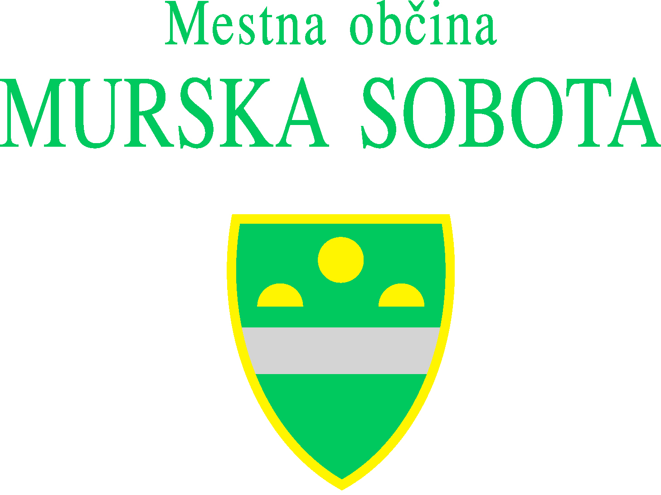

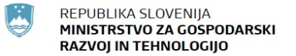

Sporočilo za javnost
Novogradnja objekta Vrtca Murska Sobota – enota Gozdiček

Murska Sobota, 01. oktober 2013 – Župan Mestne občine Anton Štihec je danes javnosti predstavil projekt Novogradnja objekta Vrtca Murska Sobota – enota Gozdiček, ter podpisal pogodbo o izvajanju del z direktorjem podjetja RIKO d.o.o. Janezom Škrabcem.

Mestna občina se je s projektom »Novogradnja objekta Vrtca Murska Sobota – enota Gozdiček« 31.12.2012 prijavila na Javni poziv MGRT za predložitev vlog za sofinanciranje operacij iz naslova prednostne usmeritve »Regionalni razvojni programi« razvojne prioritete »Razvoj regij« Operativnega programa krepitve regionalnih razvojnih potencialov 2007-2013 za obdobje 2012-20. Sklep o sofinanciranju projekta v višini 1.239.808,49 EUR je Ministrstvo za gospodarski razvoj in tehnologijo izdalo 22.3.2013, prejeli smo ga 9.4.2013. Pogodba o sofinanciranju je bila podpisana 12.6.2013.
Projektno dokumentacijo je izdelal Projektivni biro Lazar d.o.o., ki bo opravljal tudi strokovni nadzor. Varnostni načrt gradbišča je izdelal Balvept d.o.o., ki bo opravljal tudi delo koordinatorja za varstvo pri delu na gradbišču.
Vrtine za toplotne črpalke je izvedla Geovrtina d.o.o.. Ta dela, ki sicer spadajo med strojne napeljave so bila ločeno oddana,saj je potrebno pridobiti še vodno dovoljenje od Ministrstva za kmetijstvo in okolje.
Glavni izvajalec gradbenih del pa bo podjetje Riko d.o.o. s svojimi podizvajalci. Pogodbena vrednost del znaša 2.239.170,37 EUR.
Ocenjena vrednost po izvedenih javnih naročilih je 2.466.209,45 EUR. Potrebno bo še oddati naročilo opreme, ki je ocenjena na 150.000 EUR, kar pomeni, da je možno še manjše odstopanje od tega zneska. Upamo, da v smer zmanjšanja končne vrednosti projekta.
Objekt bo visokoenergetsko varčen (poraba toplote do 35kW/m²). Predvidena skupna površina novega objekta je 1.636 m², od tega bo 1.161 m² novogradnje in 475 m² prenovljenih površin. Skupno je predvidenih 11 oddelkov, ki se delijo na 6 oddelkov II. starostnega obdobja, 4 oddelki prvega starostnega obdobja in 1 razvojni oddelek. Kapaciteta vrtca se bo iz 172 otrok povečala na 200 otrok in bo izpolnjeval vse predpisane standarde in normative v zvezi z zahtevano igralno površino na otroka, ob maksimalnem številu otrok v oddelku.

Dodatne informacije o projektu:
Štefan Cigan, univ. dipl. ekon.
Mestna občina Murska Sobota
T: 02 525 16 60
E: stefan.cigan@murska-sobota.si
http://www.murska-sobota.si

